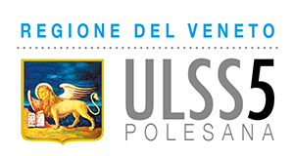
Viale Tre Martiri, 89 – 45100 ROVIGO
Partita IVA e codice fiscale n. 01013470297
P.E.C. protocollo.aulss5@pecveneto.it
U.O.C. Provveditorato Economato e Gestione della Logistica
Direttore Uoc Dr. Roberto Banzato
Ref. Dott. Andrea Orlandin
Tel.0425-393925 – fax 0425-3693641
e.mail andrea.orlandin@aulss5.veneto.it

Link: https://forms.gle/RcLdfAUGCgvUoaEg6

